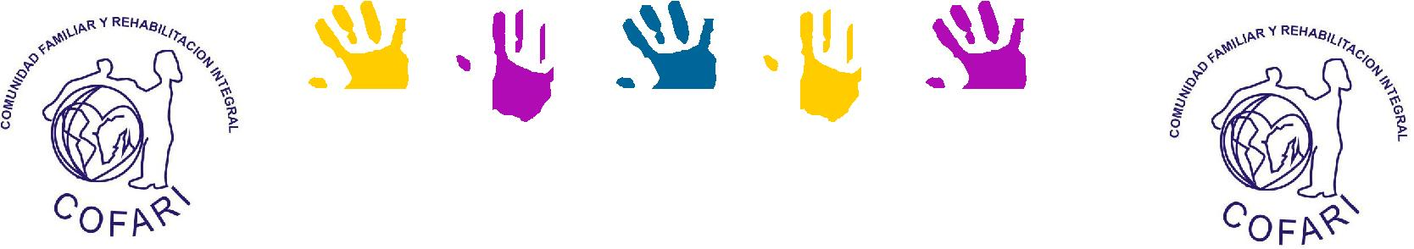EL COFARITO

Boletín N° 1-2015
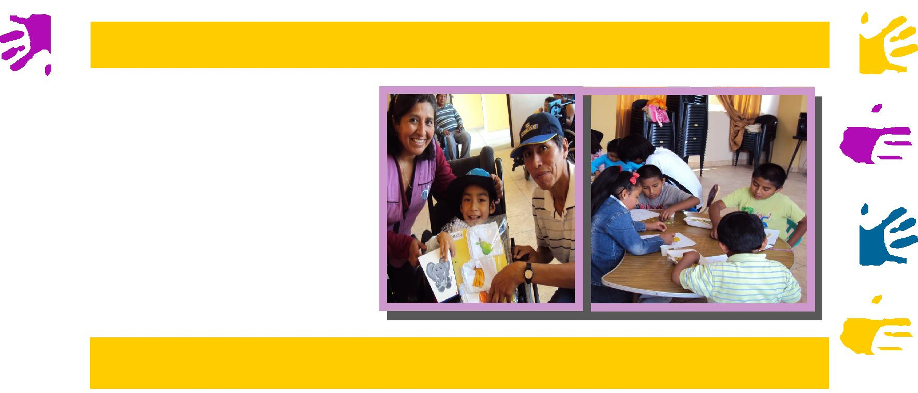
1. VACACIONES ÚTILES 2015 EN COFARI

Día a día nuestros niños vienen aprendiendo y enseñándonos que todos somos iguales, y las vacaciones útiles que actualmente se desarrollaron en COFARI son prueba de ello, pues entre ellos hay un apoyo mutuo, y una muestra de humanidad y sensibilidad con nuestros niños con capacidades especiales. la discapacidad no es un problema y eso nos lo vienen demostrando día a día.

2. FESTEJANDO EL XII ANIVERSARIO DE COFARI
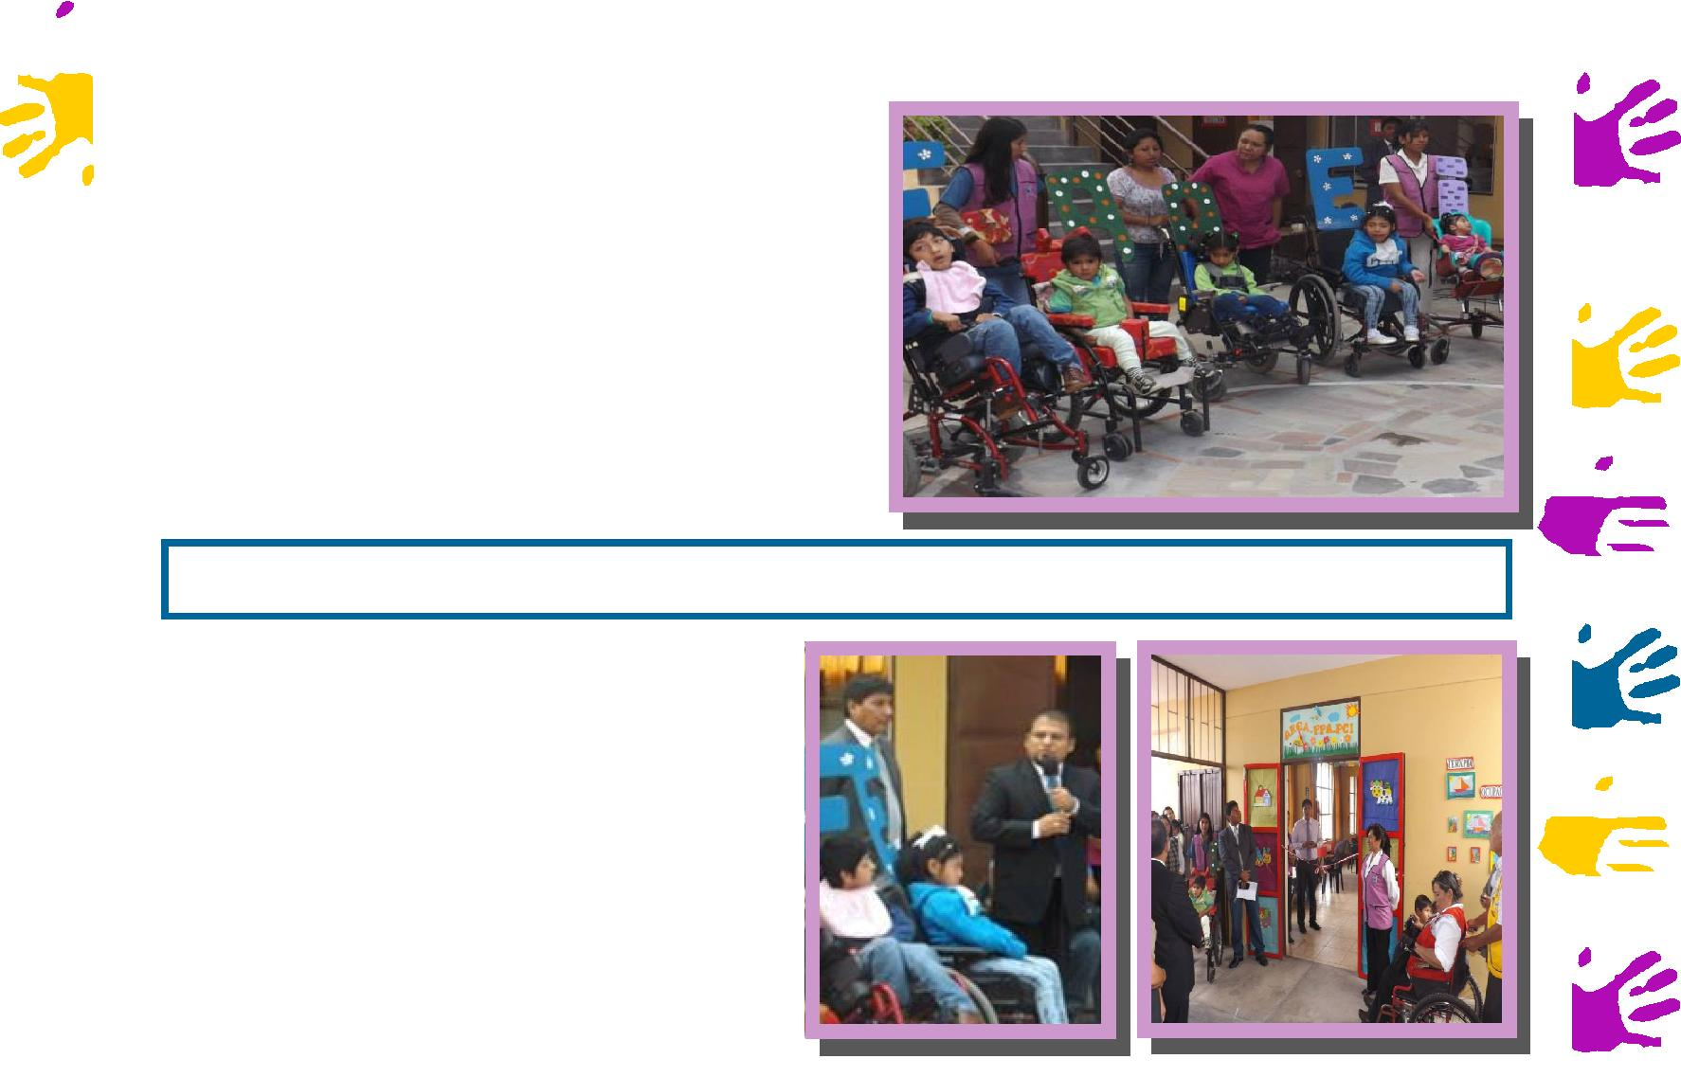

La Comunidad Familiar y Rehabilitación Integral

celebró su XII aniversario con las familias cofarinas, fue un momento muy agradable, donde se conto con la presencia de representantes de la Municipalidades de Miraflores, Selva Alegre, CONADIS, la PNP y el Club de Leones, asimismo nos acompañaron amigos y
personal e hicieron una mañana linda para nuestros niños COFARINOS Y COFARINAS.

2.1 INAGURACION DE PPAR (Proyecto Piloto de Aprendizaje
El día viernes 25 de abril se dio por inaugurado el Proyecto Piloto de Aprendizaje y Recreación para niños con PCI (parálisis cerebral infantil). Este proyecto busca incluir y poder brindar a nuestros niños con PCI una educación especializada de la que muchas veces se han visto excluidos por su condición.
Muchas gracias a todas las personas de buen
corazón que se hicieron presentes en un día tan especial.
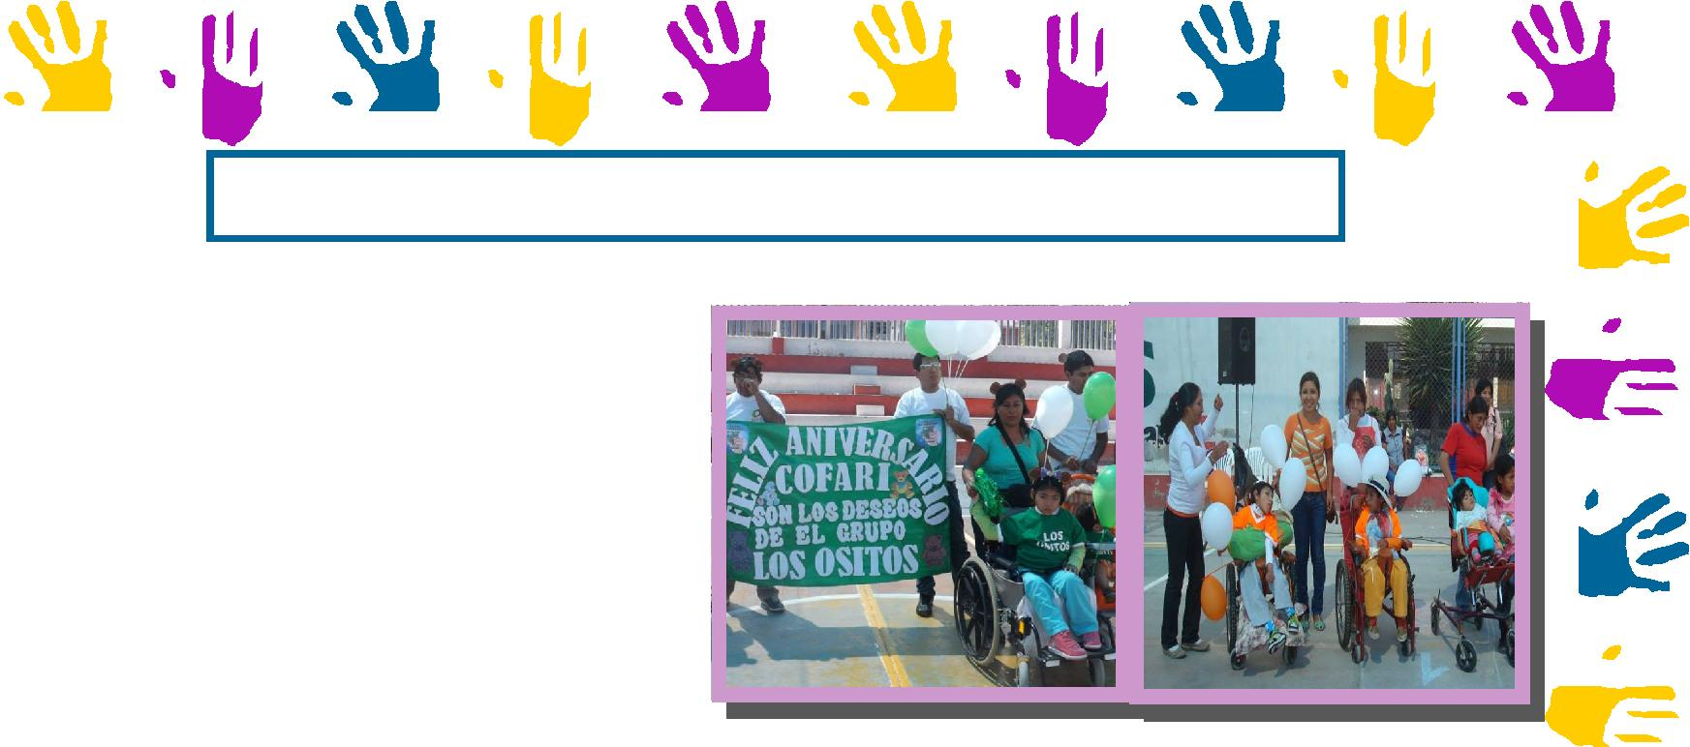

2.2 Fiesta Familiar COFARI

Además. En este día tan importante de aniversario se realizo varias actividades para confraternizar y pasar un momento agradable en compañía de todos los papi-tos y mamitas de nuestros niños.

participando en diferentes juegos en el que padres, niños y colaboradores se divirtieron al máximo y hubo muchos premios.

3. CELEBRANDO EL DIA DE MAMÁ COFARINA
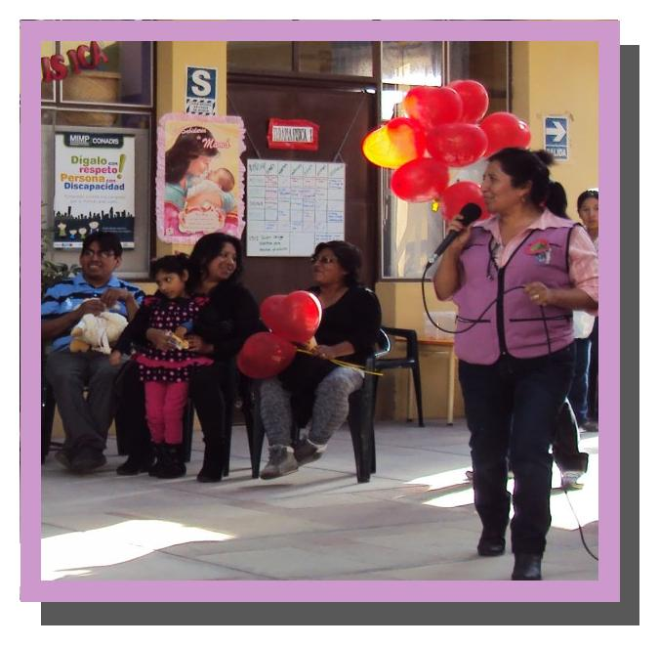

En un día muy especial COFARI celebró y agasajo a las mamitas de nuestros niños Porque reconocemos su compromiso con la institución y las ganas de seguir luchando por el bienestar de sus hijos.
Compartimos momentos inolvidables entre padres, madres de familia, niños y colaboradores; donde hubo sorteo de canastas, premio sorpresas y se hizo entrega de tarjetas elaborados con los propios niños.
No faltaron los números especiales y degustamos de un delicioso platillo.
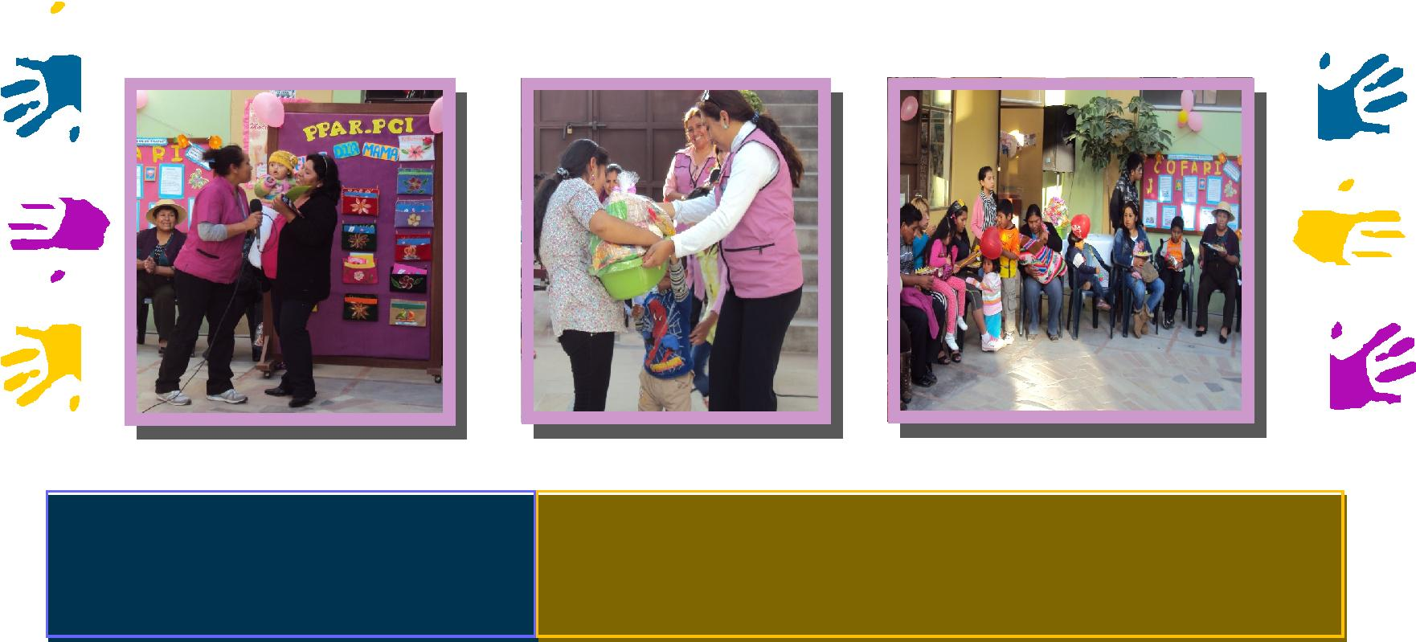

Av. Francisco Bolognesi Nº 900 | Teléfono: (51) 54 -336999 | - | Celular: 945374400
Porvenir - Distrito de Miraflores | Email: patycofari@gmail.com— rehabcofa@gmail.com
Arequipa— Perú | Síguenos por facebook: cofariAQP

